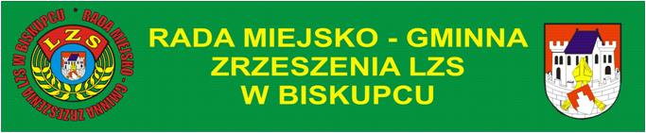

Komunikat z Mistrzostw Rejonu,
Wojewódzkiego Turnieju LZS Halowej Piłki Nożnej Chłopców Gimnazjów
Biskupiec 14 03 2008r.

14 03 2008r. w Biskupcu odbyły się Mistrzostwa Rejonu, Wojewódzkiego Turnieju LZS Halowej Piłki Nożnej Chłopców Gimnazjów z udziałem drużyn, reprezentujących Gimnazja w Bisztynku, Kiwitach, Rynie, Mrągowie (Szestno) i Biskupca. Organizatorem zawodów był Kamil Kozłowski, sędzią głównym – Krzysztof Ciechacki, asystentem – Andrzej Milewski, nadzór merytoryczny nad Imprezą – Dariusz Marchlewski, obecna była Dyrektor Gimnazjum nr 1 – Bogumiła Brodzik, która wspierała na duchu zawodników ze swego Gimnazjum. Sędziowie boiskowi stanęli na wysokości zadania i byli chwaleni przez gości za bezstronność w sędziowaniu.
Grano systemem „każdy z każdym”, mecz trwał 15 minut – wyniki:
Biskupiec – Bisztynek – 1:0
Kiwity – Szestno – 1:4
Ryn – Bisztynek – 1:2
Biskupiec – Kiwity – 8:0
Ryn – Szestno – 1:2
Bisztynek – Kiwity – 7:1
Ryn – Biskupiec – 1:3
Szestno – Bisztynek – 2:1
Ryn – Kiwity – 5:0
Biskupiec - Szestno – 2:0

Tabela końcowa Turnieju
- Biskupiec – 12 pkt, 14:1 – awans do następnej rundy
- Szestno - 9 pkt, 8:5 – awans do następnej rundy
- Bisztynek - 6 pkt, 10:5
- Ryn - 3 pkt, 8:7
- Kiwity 0 pkt, 2:24
Królem Strzelców został Bartłomiej Bartycha z Gimnazjum w Biskupcu, najskuteczniejszym bramkarzem (1 wpuszczona bramka) – Jakub Borym, również z Gimnazjum w Biskupcu. Następna runda odbędzie się 28 03 2008r. w Ełku, Orzyszu lub Białej Piskiej.
Na zakończenie Turnieju wręczone zostały puchary ufundowane przez Radę Miejsko – Gminną Zrzeszenia LZS w Biskupcu, a najlepsi zawodnicy uhonorowani zostali statuetkami.
Generalnie wygrali jednak sport i wszyscy zawodnicy tworząc niezapomniany spektakl.

Dariusz Marchlewski

